Приложение

Схема расположения земельного участка или земельных участков на кадастровом плане территории

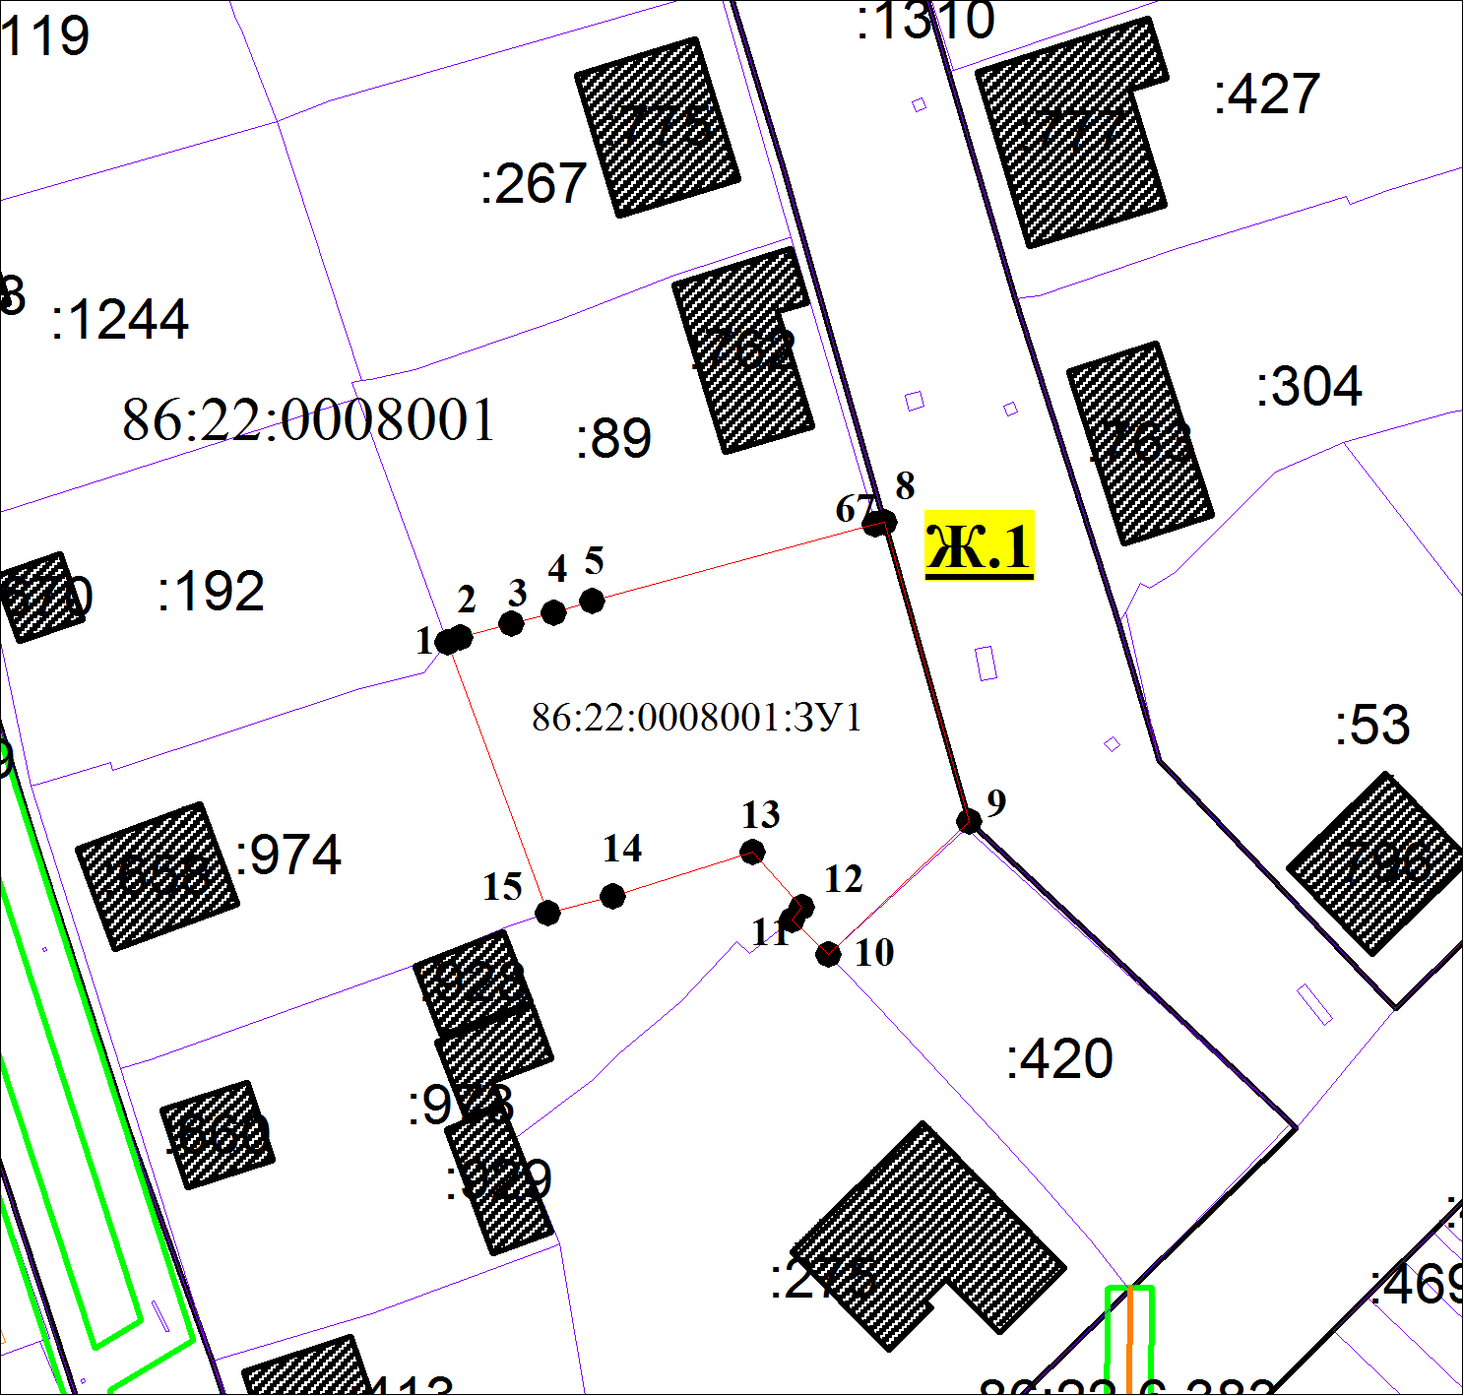
МСК-86, зона 1
Масштаб 1:500
Условные обозначения:
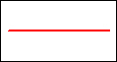 | Часть границы, местоположение которой определено при выполнении кадастровых работ
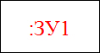 | Надписи вновь образованного земельного участка
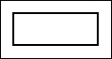 | Часть границы, сведения ЕГРН о которой позволяют однозначно определить ее положение на местности
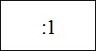 | Надписи кадастрового номера земельного участка
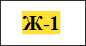 | Граница кадастрового квартала
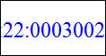 | Обозначение кадастрового квартала

